Инвестиционная площадка № 67-10 - 40

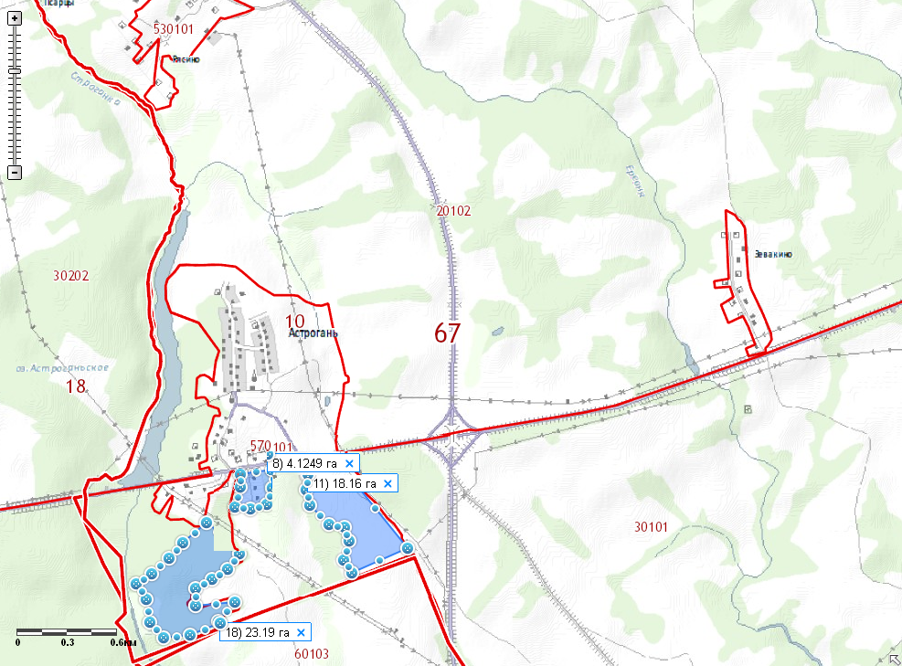 | 1. Месторасположение:  - Смоленская область, Кардымовский район, д. Астрогань;  - расстояние до г. Смоленска: 13 км;  -расстояние до п.Кардымово: 15 км;  2. Характеристика участка:  - площадь – 45,5 га;  - категория земель – земли населенных пунктов;  - форма собственности – собственность не разграничена.  3. Подъездные пути:  - в 20 м от автодороги «Смоленск – Вязьма - Зубцов»;  - в 15 км от ж/д станции.  4. Инженерные коммуникации:  - газоснабжение –ориентировочное расстояние 1,8 км;  - электроснабжение –ориентировочное расстояние 0,02-0,35 км;  - водоснабжение - точка подключения 1,5 - 2 км.  5. Условия предоставления:  - аренда,  - покупка.

